ثانوية الفارابي التأهيلية  – أبي الجعد – | تقويم تشخيصي لتلاميذ السنة الأولى بكالوريا | مادة الفلسفة  الأستاذ : عمر الشمة

. النص :
[ .. إن من لا يعرف موقفاً آخر غير موقفه من مسألة معينة، لا يعرف – في الحقيقة – إلاّ النزر القليل عن موضوع الخلاف. فقد تكون حججه جيدة، ولا يستطيع أن يدحضها أحد. ولكن، إذا كان هو نفسه عاجزاً أيضاً على دحض حجج خصمه، وإن لم يكن حتّى على علم بها، فإنه لا مبرر له في تفضيل موقف على آخر .. ] . . جون ستيوارت ميل

. التعليمات :
① – أقرأ النص أعلاه جيدا .
② – أختار من بين الإشكالات التالية الإشكال الذي يثيره النص :
. ما هي أهمية التمسك بموقفي الشخصي ؟
. هل أستطيع أن أفضل موقفي على موقف خصمي دون التعرف على موقفه ومحاولة دحضه ؟
. هل لموضوع الخلاف من أثر للوصول إلى الحقيقة ؟
. كيف نبني الحجج المنطقية ؟ وعلامَ تقوم ؟
. ما هي أهمية إعطاء الحجج في تبرير موقف ما ؟
③ – أحدد أطروحة النص .. ( مع تفادي تكرار لغة النص ) .
④ – أستخرج البنية الحجاجية للنص على غرار الجدول أسفله :
الآلية الحجاجية | وظيفتها
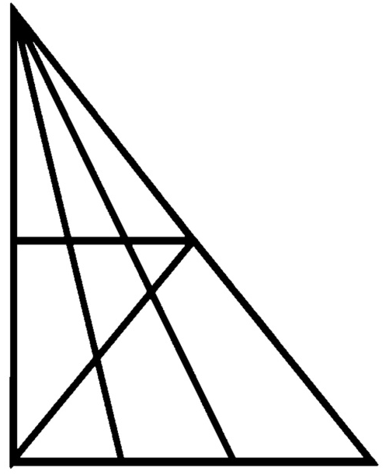
⑤ – أعرف بإيجاز الإشكال الفلسفي .. ( مستثمرا جوابي عن التعليمة رقم ② ) .
⑥ – أعرف بإيجاز الأطروحة الفلسفية .. ( مستثمرا جوابي عن التعليمة رقم ③ ) .
⑦ – أعدد بعض الآليات الحجاجية التي سبق لي التعرف عليها ؛ مبينا الهدف من توظيفها
في النصوص الفلسفية .. ( أستثمر جوابي عن التعليمة رقم ④ ) .
ـــــــــــــــــــــــــــــــــــــــــــ
– على الهامش :
أحسب عدد المثلثات في الشكل جانبه .

